МИНИСТЕРСТВО НАУКИ И ВЫСШЕГО ОБРАЗОВАНИЯ РОССИЙСКОЙ ФЕДЕРАЦИИ
федеральное государственное АВТОНОМНОЕ образовательное учреждение высшего образования
«Национальный исследовательский ядерный университет «МИФИ»
Обнинский институт атомной энергетики
Отделение интеллектуальных кибернетических систем

Лабораторная работа №6
по курсу «Веб-программирование»

Подписи:
Исполнитель
студент гр. ИС-Б17 __________________ В. Ю. Петренко

Принял
старший преподаватель __________________ И. В. Охрименко

Обнинск, 2020
Задание: Реализовать поиск по разработанному сайту (содержанию веб-ресурса). Поиск можно организовать по html-контенту, который отдается клиенту или по базе данных, если там хранятся статьи или материал, в котором необходимо что-то найти. Можно использовать готовые примеры поиска, которых достаточно в сети Интернет. Требования: 1. Обязательное использование регулярных выражений; 2. Результаты поиска представляются в виде ссылок на страницы, где был найден искомый текст; 3. При переходе на страницу с найденным текстом, блоки найденного материала должны отображаться отличным от основного содержания стилем. По итогам лабораторной работы представить отчет и программный код.

Для разработки использовалась среда NetBeans 12.
Все исходники на https://github.com/ikherty/ikherty (ветка мастер).
Добавлены записи в таблицу новости:
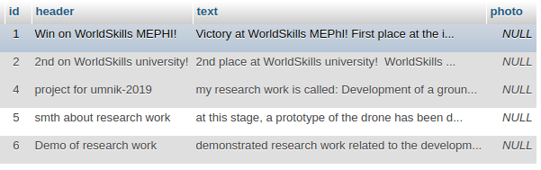

Добавлена форма поиска в ленту новостей:
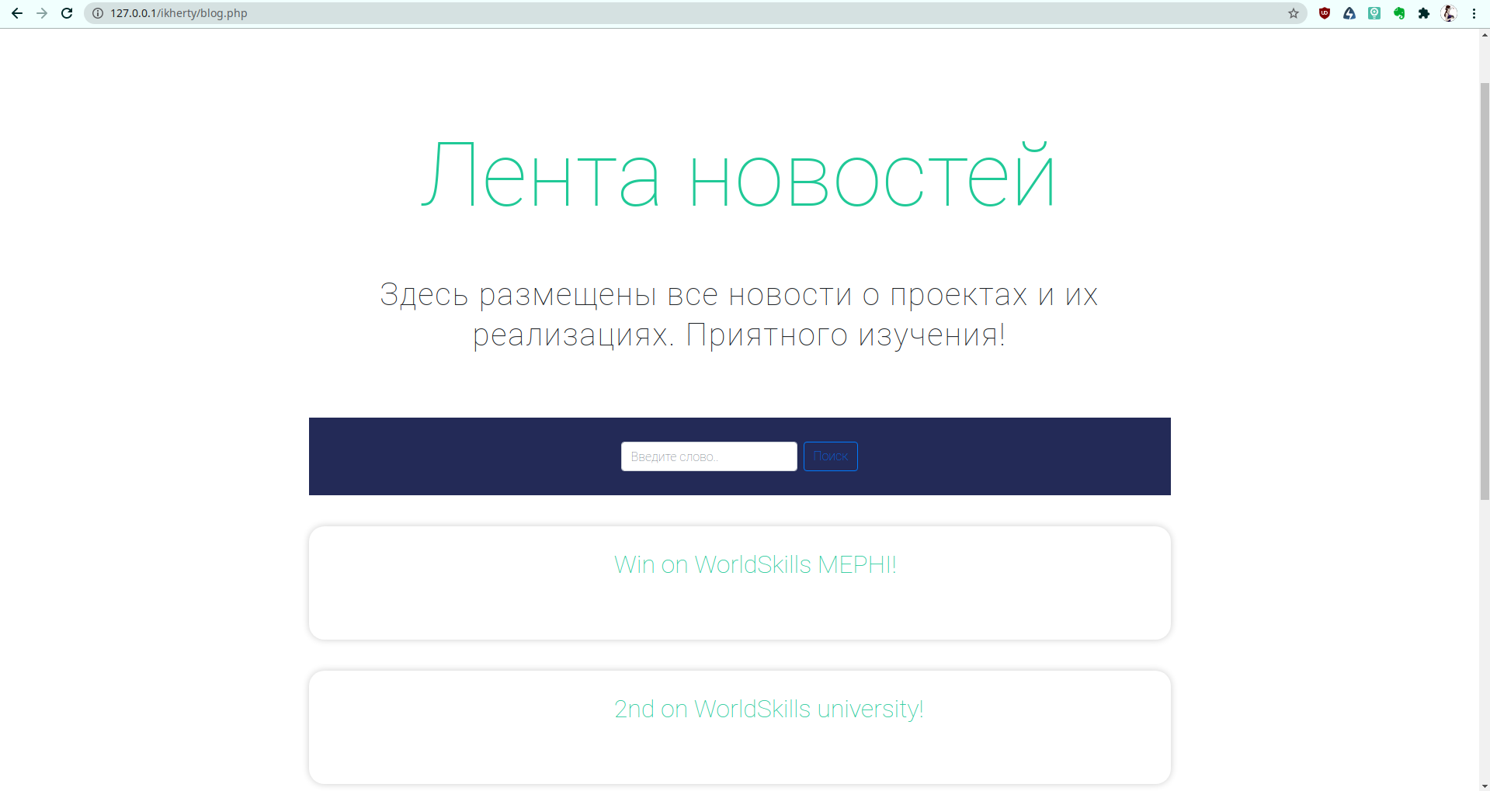

Добавлен скрипт для поиска find.php.

Выполняем поиск:


После нажатия на кнопку выводятся записи, содержащие в заголовке или содержании «research».
